INFORME GESTIÓ OMAP - 2023

Al segon semestre de l’any 2022 , l’eMAP va prendre una nova dimensió, passant de ser una Oficina a un Espai, que entenem com un univers de possibilitats, on el centre són les persones. Aquest nou model d’atenció a les persones s’estructura en 4 pilars fonamentals:
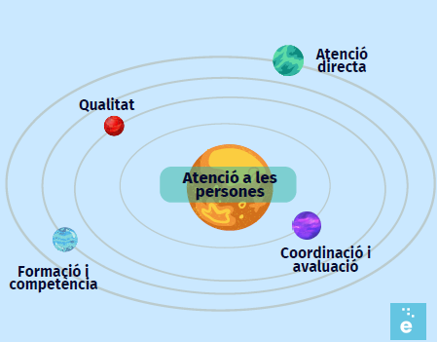

1- Atenció directa a les persones.
2- Impulsar la formació i competència de la ciutadania i els prestadors dels serveis.
3- Garantir la qualitat i utilitat dels serveis a la ciutadania.
4- Establir els canals de coordinació amb els serveis propis i aliens i participar en l'avaluació.

1- ATENCIÓ DIRECTA

Aquest nou model consolida i millora l’atenció a la ciutadania, ja que posem en el centre a les persones, i son elles les que han d’escollir la manera en què voles ser ateses. Així doncs, pel que fa l’atenció presencial, es va incorporar la variable de la proximitat, amb 4 nous espais en el territori per facilitar a la ciutadania poder ser atesa en el lloc del municipi que prefereixin.

Aquesta descentralització ha estat molt ben valorada pels tècnics de participació i la regidoria del barri i per la ciutadania atesa, que ha expressat la seva opinió en unes enquestes de satisfacció. Els resultats ens confirmen que aquesta descentralització d’ha de mantenir i si cal, valorar segons els barris, un augment de l’atenció.

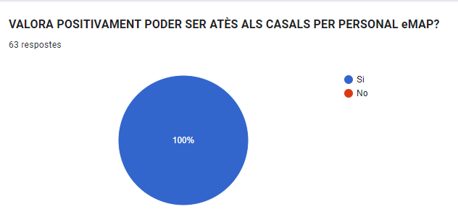
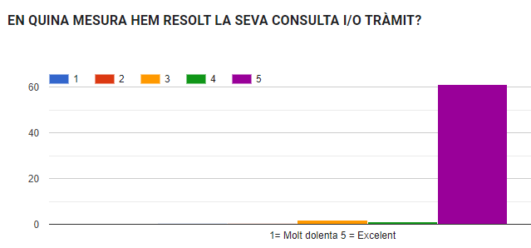

DADES DE L'ATENCIÓ PRESENCIAL

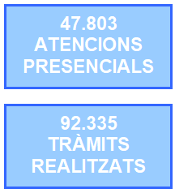

Analitzarem les dades d’atenció presencial tenint en compte l’atenció que donem des del Punt d'Informació, que és el primer punt d’atenció a la ciutadania, on són ateses les persones que venen a l’e-MAP sense cita prèvia i poden realitzar tràmits curts, com són l’obtenció de volants de padró, informació i gestió de la targeta rosa, tràmit del carnet de gent gran, lliurament de talons, informació sobre tràmits en general, i també es pot donar cita pel mateix dia, atenent les necessitats, urgència i / o característiques de les persones.

ATENCIÓ PRESENCIAL 2023
ATENCIONS REALITZADES PUNT D'INFORMACIÓ | 29197
ATENCIONS GESTORS/ES E-MAP | 17822
ATENCIONS EN ELS CASALS | 724
TOTAL PERSONES ATESES EN L'ATENCIÓ PRESENCIAL | 47803
TOTAL TRÀMITS REALITZATS EN L'ATENCIÓ PRESENCIAL
PUNT D'INFORMACIÓ | 35679
TRÀMITS GESTORS/ES E-MAP | 55277
TRÀMITS EN ELS CASALS | 1379
TOTAL TRÀMITS REALITZATS EN L'ATENCIÓ PRESENCIAL | 92335

DADES IDCAT
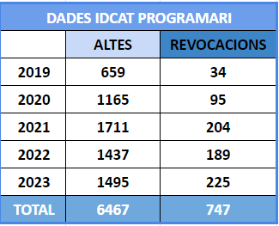
La tramitació de l’Idcat programari es va mantenint en el temps, i per tant, cada vegada hi ha més ciutadans/es que tenen l’opció de tramitar electrònicament amb l'administració. Per altra banda, l’ús de l’Idcat mòbil va augmentant, i des de l’eMAP també es potencia que les persones puguin obtenir aquest tipus de certificat electrònic, que majoritàriament es dona d’alta, directament, a través de la pàgina de l’AOC, la persona interessada

Cal tenir en compte que en l’atenció telefònica s’ha donat suport a més de 2400 persones que han realitzat el seu tràmit electrònicament i en molts casos se’ls ha acompanyat per poder-se donar d’alta a l’Idcat mòbil.

DADES DE L’ATENCIÓ TELEFÒNICA I TELEMÀTICA

L’atenció telefònica i telemàtica es manté com a canal de comunicació amb la ciutadania, però davant de les dificultats en poder absorbir tota la demanda telefònica, posem a disposició a la nostra pàgina web, la possibilitat d’omplir un petit formulari, amb el compromís de que en 24 / 48 h hàbils retornem la trucada a la persona.

Cal tenir present que la informació que oferim des del nostre servei està relacionada amb tràmits, consultes i d’acompanyament al ciutadà/na en la gestió del seu tràmit. L’atenció telefònica ha deixat de ser un punt d’informació general, per donar una atenció que s’assimila molt a la presencial, ja que informem, ajudem i acompanyem en la tramitació electrònica i amb l’obtenció de l’idcat mòbil, i més d’un 50% de les trucades es finalitza sense haver de donar cita prèvia en presencial.

ATENCIÓ TELEFÒNICA 2023
TOTAL TRUCADES ENTRANTS | 14092
TRUCADES REALITZADES i MAILS ENVIATS | 1757
TRUCADES REALITZADES FORMULARI CITA PRÈVIA | 3997
TOTAL TRUCADES A LA CIUTADANIA | 19846
TOTAL TRÀMITS REALITZATS EN L'ATENCIÓ TELEFÒNICA
TOTAL TRÀMITS | 24336
TRÀMITS MÉS FREQÜENTS
PROGRAMACIÓ CITES E-MAP | 5105
TRÀMITS PADRÓ | 2999
ACOMPANYAMENT EN LA TRAMITACIÓ ELECTRÒNICA | 2467
CAMPANYES HABITATGE | 1563
PROGRAMACIÓ CITES E-MAP FORMULARI CITA PRÈVIA | 1451
INFORMACIÓ GENERAL | 4500

És important destacar que a l’any 2023 les dades que s’han obtingut de l’atenció telefònica, han estat les que s’extreuen del lotus, ja que no hem pogut explotar les dades de la nova centraleta de telefonia IP.

Per altra banda, totes les incidències en el personal de l’equip, com són, les baixes laborals sense cobrir, persones que han entrat noves i han requerit passar per un període de formació, dies de permisos retribuïts, absències per temes de salut personal/familiar, dies d’AAPP, etc. té un impacte directe en l’atenció telefònica, ja que es prioritza l’atenció presencial que està programada, en detriment, per tant dels efectius que fan l'atenció telefònica.

Respecte a les consultes telemàtiques que ens entren a l’eMAP, hem de diferenciar diferents canals d’entrada:

Sant Boi Respon: Totes les sol·licituds del Sant Boi Respon entren en un repositori que gestionem des de l’eMAP, comprovant que la tipologia s’ha seleccionat correctament i tramitant directament les consultes i altres respostes que s’han establert amb els respectius departaments.

Correu OMAP: És el nostre correu corporatiu, en el qual ens entren consultes de
de diferents àmbits de l’ajuntament i d’altres administracions, i també l’utilitzem perquè la ciutadania que ens hagi d’enviar alguna documentació necessària oer realitzar un tràmit en presencial, el pugui utilitzar.

e-Ajuntament i T’ajudem: Són els dos tipus de formularis que ens entren per la web, on la ciutadania ens pot realitzar consultes i/o demanar cita prèvia. De forma habitual, els T’ajudem es responen per correu electrònic, i els formularis de l’e-Ajuntament es reponen telefònicament, en un termini de 24/48 h hàbils.
Aquest canal de comunicació de la ciutadania, cada vegada està prenent més força, i cal destacar que més d’un 50 % dels formularis que ens entren per la web, demanat consultes i/o cita, es resolen telefònicament.

RGE: Són les instàncies que ens entren en el RGE de forma electrònica, i que gestionem directament des de l’eMAP, com són les sol·licituds de la zona blava, peatonal i accés la Rambla Rafael Casanovas, els informes d’estrangeria, els Idcat…

ATENCIONS REALITZADES TELEMÀTICAMENT A L’ANY 2023
SANT BOI RESPON | CORREU OMAP | e-AJUNTAMENT i T’AJUDEM | RGE | TOTAL
6174 | 3984 | 6150 | 1715 | 18023

La aportació de l’eMAP a la digitalització de l’Administració és important. Sempre hem tingut una participació activa en la formació dels ciutadans en la seva relació amb l’administració i ara, amb l’administració digital, a part de potencial les eines digitals, participem activament en la capacitació dels nostres ciutadans
ACOMPANYAMENTS EN LA TRAMITACIÓ ELECTRÒNICA
4.179 TRÀMITS

Atenció presencial: 1.712
Atenció telefónica: 2.467

INFORME RATENOW: VALORACIÓ SERVEI e-MAP 2023

Des de fa 5 anys des de l’eMAP recollim la opinió dels usuaris del nostre servei d’atenció presencial per mitjà d’un punt habilitat a l'accés a la zona d’atenció dels gestor d’atenció presencial. En aquest 5 anys s'han recollit la valoració de 5918 ciutadans/es (cal tenir present que per motius de la COVID 19, el servei va estar inhabilitat durant part de l’any, 2020, 2021

 | 2019 | 2020 | 2021 | 2022 | 2023
persones ateses | 28.334 | 11.185 | 19.712 | 18.800 | 17822
participació | 3029 | 662 | 580 | 1647 | 1472
% participació respecte total de persones ateses per realitzar un tràmit | 10,69 | 5,92 | 2,94 | 8,76 | 8,26

A la taula anterior es recull les dades de les persones ateses a taula per realitzar algun tràmit a l’oficina i el número de persones que van participar a l'enquesta i, en funcions d’aquestes variables el percentatge de persones ateses que han participat. Els resultats sempre han estat molt positius i del resultat obtingut és desprèn que el nostre servei és un referent per la ciutadania.

Aquesta aplicació fa servir un sistema per valorar el servei amb 3 imatges:



I, a més, ens permet formular qüestions per que el ciutadà doni la seva resposta valorant entre 1 i 5:

1 equival a molt insatisfet
2-3 equival a neutral
4-5 molt satisfet, que correspon a un nivell d’excel·lència

i si la suma dels valors 4-5 supera el 75% correspon a un nivell d’excel·lència.
Amb les qüestions que es formulen es pretén valorar, entre altres, la professionalitat i gestió dels gestors d’atenció, en quina mesura en resolt la seva consulta i/o tràmit?, es recull la valoració dels usuaris del temps d’espera a la sala abans de ser atès (aquesta dada la contrastem amb la mitjana de temps d’espera i proporció de ciutadans atesos en menys de 20 minuts) i una altra qüestió que hem incorporat durant l’any 2022 ens ha permès prendre mesures d’actuació futura (l’hi agradaria ser atès en un casal de barri? i en quin?)

- VALORACIÓ GLOBAL DEL SERVEI e-MAP

En un primer moment demanem que l’usuari indiqui com es troba després de haver estat atès en presencial i ha de seleccionar la careta amb la que s’identifiqui.
A la Carta de Servei de l’OMAP ens comprometem a obtenir un resultat del 85% dels ciutadans manifestant satisfacció amb el nostre servei

valoració l'atenció rebuda eMAP | 2019 | 2020 | 2021 | 2022 | 2023
FELIÇ | 87,50% | 81,10% | 91,70% | 90,60% | 91,5 %
NEUTRAL | 5,50% | 9,80% | 2,80% | 3,50% | 3,1 %
TRISTE | 7,00% | 9,10% | 5,50% | 5,90% | 5,4%

Durant l’any 2023 s’ha recollit la valoració de 1.472 persones ateses en atenció presencial i, d’aquestes, el 91,5% valoran com excel·lent el servei eMAP.

- VALORACIÓ RESPOSTA OBTINGUDA DE L'ATENCIÓ REBUDA AL SERVEI e-MAP

La valoració global de l’atenció rebuda, tenint present els criteris de l’aplicatiu, sempre s’ha obtingut una valoració corresponent a la excel·lència.

Resposta rebuda | 2019 | 2020 | 2021 | 2022 | 2023
5 | 78,70% | 75,80% | 82,30% | 80,30% | 87,5 %
4 | 8,40% | 9,20% | 6,90% | 10,10% | 6,2 %
% valoració excelent | 87,10% | 85,00% | 89,20% | 90,40% | 93,7 %
º1 | 5,10% | 6,30% | 4,60% | 3,14% | 2,7 %

En aquest apartat, destaquem que l’any 2023, EL 6,2% dels participants va qualificar amb 4 sobre 5 la resposta rebuda per gestor eMAP i el 87,5% va valorar la resposta amb 5 sobre 5, el que implica que el 93,7% van valorar amb un excel·lent la resposta rebuda pel gestor d’atenció presencial de l’e-MAP.

El 2,7% dels ciutadans que van participar van valorar amb un 1 i si es comprova la tendència dels quatre anys observem un descen important de ciutadans que valoren negativament la gestió rebuda.

3. VALORACIÓ TEMPS D’ESPERA EN L'ATENCIÓ PRESENCIAL AL SERVEI e-MAP

També es recull la valoració dels usuaris del temps d’espera a la sala abans de ser atès i aquesta dada la contrastem i posem en valor amb altres informacions que es poden obtenir per altres mitjans: la mitjana de temps d’espera i proporció de ciutadans atesos en menys de 20 minuts.

Aquest indicador de temps d’espera està molt en relació amb les persones que estem a l’oficina i que a la carta ja informem de que per obtenir els resultats compromesos s’hauria de donar una sèrie de circumstàncies i molt sovint no és donen.

En la nostra carta de servei informem que el nostre compromís és obtenir una valoració satisfactoria del 85% dels usuaris, resultat que en els últims anys hem obtingut i ens vam comprometre a disminuir el temps d’espera i mantenir el grau de satisfacció de la ciutadania, del que sempre hem estat molt ben valorats.

Temps d'espera | 2019 | 2020 | 2021 | 2022 | 2023
5 | 65,40% | 72,90% | 72,60% | 71,20% | 76,7%
4 | 14,70% | 9,90% | 13,30% | 13,90% | 10,1%
% valoració excel·lent | 80,10% | 82,80% | 85,90% | 85,10% | 86,8%
1 | 6,60% | 6,30% | 4,80% | 5,10% | 4,9%

Aquest any 2023, la suma de les persones que han valorar 4 i 5 sobre 5 ha suposat el 86,8% de la ciutadania que ha participat i ha valorat molt positivament el temps d’espera, assolint el compromís adquirit a la nostra carta de serveis.

Segons l’aplicatiu que gestiona la gestió de cues a l’atenció presencial, la mitjana de temps d’espera durant l’any 2023 ha estat de 15,26 minuts (15,22 minuts l’any 2022) i la mitjana del temps d'atenció ha estat de 23,47 minuts (25,20 minuts l’any 2022)

4. CONSULTA ATENCIÓ ALS CASALS DE BARRI

Durant l’any 2023 s’ha consultat a la ciutadania si volia ser atès al barri, en concret aquesta qüestió la van respondre 599 ciutadans, i el 78,6% dels consultats ha manifestat que sí, això ens ha permet traslladar l’atenció presencial eMAP als casals de barri.

En la següent qüestió va ser contestada per 432 ciutadans i la opció més valorada va ser el Barri de Marianao i Centre-Vinyets.

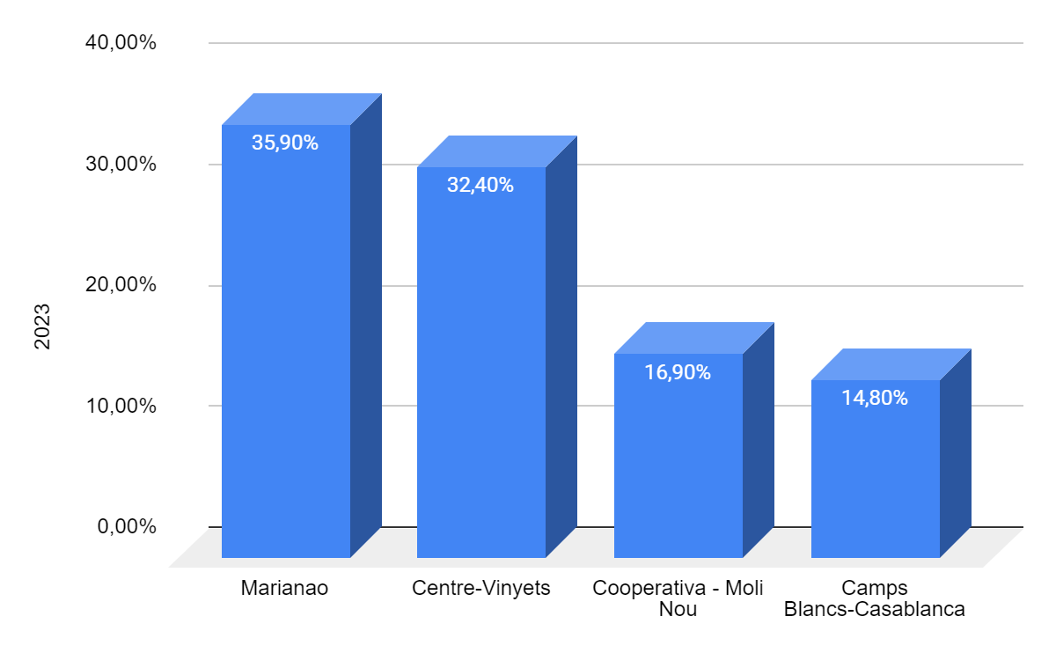

2- IMPULSAR LA FORMACIÓ I COMPETÈNCIES DE LA CIUTADANIA I PRESTADORS DELS SERVEIS

Amb el nou model d’atenció a les persones a Sant Boi, un dels pilars estructurals, ha estat el desenvolupament de diferents accions formatives adreçades a la ciutadania, per tal que adquireixin els coneixements i les competències necessàries per poder relacionar-se electrònicament amb l’administració, i poder disminuir l’escletxa digital

La nostra metodologia de treball, és la següent:

1- Detectar diferents col·lectius diana, que ja estiguin constituïts i que tinguin interès amb poder realitzar aquesta formació
2- Coordinar les sessions amb els tècnics/ques responsable.
3- Donar a conèixer aquesta proposta a les persones que formen part d’aquesta formació.
4- Passar un formulari, on exposin quins són els seus interessos respecte a la tramitació electrònica
5- Adaptar la formació a les necessitats dels diferents grups, tant en el temari com en l’horari

A l’any 2023, ens coordinem amb la tècnica responsable de projectes de transformació digital i amb la tècnica de la Unitat d’Igualtat, i es planteja poder realitzar una acció formativa amb el col·lectiu de persones grans, fent una prova prova pilot amb les persones que estan inscrites en el taller de Ciber-Gran.

Els tallers de gent gran estan dividit en 2 grups, un a Massallera i l’altre al Casal Gent Gran de Cooperativa, són 8 persones per grup .Es fa un primer contacte per explicar-lis i animar-les a que s’inscriguin a aquestes sessions, i totes elles manifesten el seu interès, per tant els hi passem un formulari per tal de poder recollir les seves inquietuds i necessitats sobre la tramitació electrònica.

Es planifiquen 3 sessions amb els següents continguts:

1a. sessió:
- Explicació del que són i la utilitat dels certificats digitals
- Tipus de certificats digitals: Es centrarem amb l’Idcat mòbil, Idcat i Clave
- Obtenció de l’Idcat mòbil. Per aquesta activitat tothom haurà de portar el seu DNI, Targeta sanitària i el mòbil

2a. sessió:
- Mostrar la pàgina web ajuntament i guia de tràmits
- Mostrar els tràmits que puguin ser del seu interès (segons resultats formulari)
  - Fer un Sant Boi Respon
  - Obtenir el volant de padró

En aquesta sessió hi participa un company de la policia local, que els hi explica i els hi indica com instalar-se l’aplicació de l’APP M-7, i tots i totes les assistents ho valoren molt positiu.

3a. sessió:
- Accedir a les webs d’altres administracions

  - Accés a la meva salut
  - Demanar cita prèvia a l’Oficina d’Afers socials i família

Al finalitzar la formació se'ls hi passa un formulari de valoració, i de les 15 persones que el fan, el 90% valora la formació entre 8-10 ( sent el 10 la puntuació màxima ) i el 10 % entre un 6-7

Posteriorment es fa la devolució d'aquesta formació amb les tècniques referents dels diferents àmbits, i es corrobora que aquesta formació ha estat molt ben acollida i valorada.

3- GARANTIR LA QUALITAT I UTILITAT DELS SERVEIS A LA CIUTADANIA
4- ESTABLIR ELS CANALS DE COORDINACIÓ AMB ELS SERVEIS PROPIS I ALIENS I PARTICIPAR EN L’AVALUACIÓ

Respecte aquests eixos es coordinen diferents accions:

1 - OMES.
Manifesten el seu interès per oferir als ciutadans i ciutadanes que atenen, la valoració del servei i atenció que reben.
Ens demanen assessorament per poder explicar les eines que utilitzem a l’eMAP, i expliquem l’aplicació que tenim del Ratenow i les enquestes que enviem per correu, fent devolució a les persones que es posen en contacte amb nosaltres per aquest mitjà.

2- Coordinació amb AGBAR
Es manté una sessió de coordinació amb els responsables de zona i es visita l’Oficina itinerant, junt amb la cap de Servei de Serveis Socials.
Es tracten diferents temes d'interès que tenen com objectiu oferir un millor servei a la ciutadania de Sant Boi, des del coneixement dels serveis que presten i prestem i millora dels canals d’informació i coordinació.

3- Coordinació amb els responsables de l’Oficina d’Afers Socials i Família de Sant Boi, junt amb la cap de Servei de Serveis Socials de l’Ajuntament
Ens expliquen els diferents serveis que tenen a Sant Boi i les activitats que desenvolupen.
S’evidencia les dificultats en poder contactar amb l’Oficina d’Afers Socials i Família i s’estableixen canals de comunicació.
Es valora molt positiva aquesta reunió.

4- Coordinació amb l’ORGT
Es convoca una reunió amb diferents departament de l’Ajuntament amb l’objectiu de millorar els canals de comunicació i coordinació, amb resultats molt satisfactoris.

ALTRES DADES D'INTERÈS

Des de l’eMAP es fa molta tasca de suport a la ciutadania, informant, acompanyant en la tramitació, i dotant de competències a les persones, per tal que puguin ser més autònomes i puguin relacionar-se amb l’administració municipal de forma electrònica.
Aquesta tasca queda molt invisibilitzada, però és una tasca que fem i li dediquem molt de temps, per això considerem molt important destacar-les en aquest informe de gestió

- 36.986 RGE electrònics
Molts d’aquests registres es fan amb acompanyament dels gestors/es de l’eMAP, tant en l’atenció presencial, informant de com fer el tràmit electrònicament, com en l'acompanyament que fem telefònic a aquelles persones que tenen els mitjans i les competències per fer el tràmit per la web, evitant que hagin de venir en presencial.

- 442.325 documents electrònics
Moltes persones es posen en contacte amb l’eMAP perquè tenen dificultats per accedir als documents electrònics que els hi arriba. Des de l’eMAP els informem de com accedir, de les dificultats que es poden trobar i els hi expliquem com funciona i que implica quan obren els documents electrònicament.

- 35.450 expedients electrònics
Moltes consultes d’expedients les fem des de l’eMAP, ja que hi ha desconeixement i/o dificultats per accedir a la carpeta ciutadana.

- 66.220 consultes integrades d’interoperabilitat
Des de l’eMAP es dóna suport en la interoperabilitat, per tal de poder facilitar els tràmits administratius a la ciutadania. Per una banda expliquem que es poden interoperar les seves dades si donen el consentiment exprés, evitant que hagin de portar documentació que està en disposició de les diferents administracions i per altra banda, quan detectem que s’està demanant documentació del nostre ajuntament, per altres administracions, informem als departaments corresponents que facin la divulgació i el reforç pertinent respecte al tràmit i a la documentació a aportar, per evitar que les persones hagin de venir a demanar-la (Ex. beques de menjador del Consell Comarcal, quan no es dóna correctament la informació, venen moltes persones a l’eMAP a demanar volants de convivència)

- 18.640 nombre de signatures electròniques de treballadors públics.

- 5.504 resolucions electròniques

